数据库{
查询所有数据库：SHOW DATABASES;
查询当前数据库：SELECT DATABASE();
创建：CREATE DATABASE 【IF NOT EXISTS】数据库名 【DEFAUL CHAREST】字符集 【COLIATE 】排序规则；

删除：DROP DATABASE 【IF EXISTS】数据库名；
使用：USE 数据库名}

数据表{
查询当前库所以表：SHOW TABLES;
查询表结构：DESC 表名；
表创建：CREATE TABLE 表面（
1.名1 类型 comment 注释“。。。”
2.名2 类型 comment 注释 “。。。”
................................
）
查询创建表所使用语句：SHOW CREATE TABLE 表名；（
添加字段：ALTER TABLE 表名 ADD 字段名 类型 comment 注释“。。。”；
修改字段数据类型：ALTER TABLE 表名 MODIFY 字段名 新类型；

修改字段名，数据类型：ALTER TABLE 表名 CHANGE 旧字段 新字段 类型 comment 注释“”；

删除字段名：ALTER TABLE 表名 DROP 字段名；
修改表面：ALTER TABLE 表名 RENAME TO 新表名；
删除表：DROP TABLE IF EXISTS 表名；
删除并重建该表：TRUNCATE TABLE 表名；
表指定字段添加数据：INSERT INTO表名（字段名1，2）VALUES(值1，值2）
表全部字段添加数据：INSERT INTO 表名 VALUES（值1，值2）

表批量添加数据：1：INSERT INTO表名（(字段1，2） VALUES（值1，2）,(值1，值2）

2：INSERT INTO表名 VALUES （值1，2）,(值1，值2）

表修改数据：UPDATE 表名 SET 字段1=值，字段2=值2 WHERE条件
表删除数据：DELETE FROM 表名 where条件

表查询{
查询多个字段：select 字段1，2 from 表名
select * from 表名
查询设置别名：select 字段1 as 别名1 from 表名
去除查询重复记录：select distinct 字段 from 表名
根据条件查询：select 字段 from 表名 where 条件
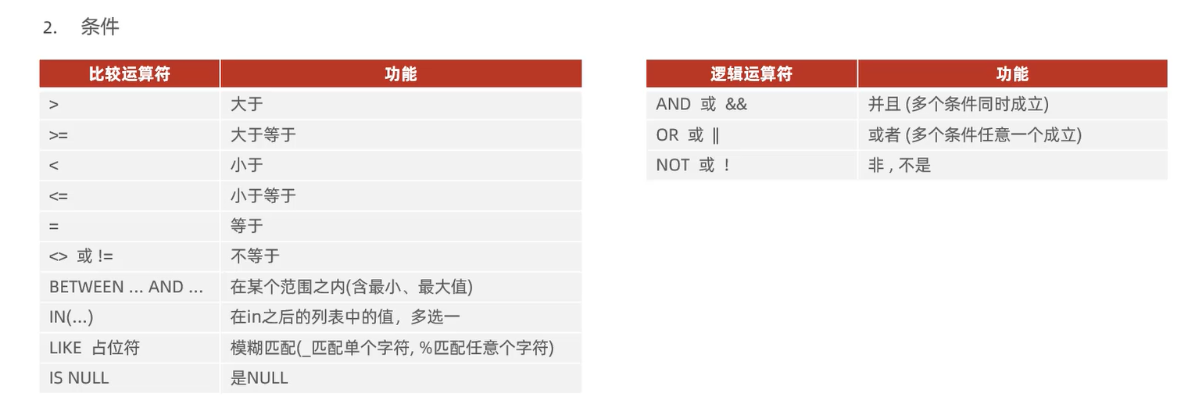

聚合函数查询：select 聚合函数（） from 表名
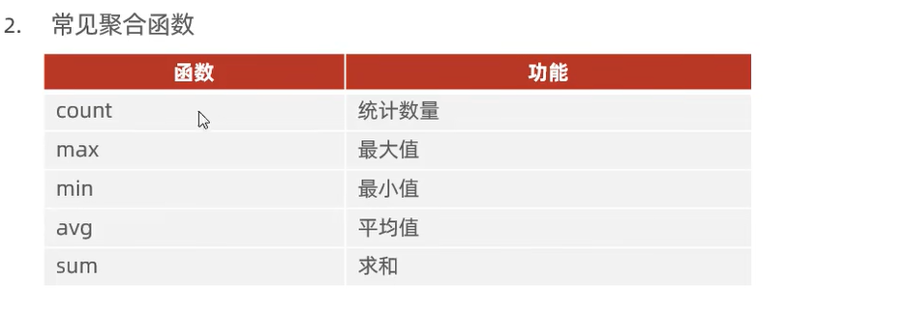
分组查询：select 字段 from 表名 where条件 GROUP BY 分组字段名 （HAVING分组过滤条件）

排序查询：select 字段列表 from 表名 ORDER BY 字段1 排序方式 (ASC升序；DESC降序）

分页查询：select 字段 from 表名 limt 起始索引（n-1），查询记录数（前十条：10）

数据库管理用户{
查询用户：use mysql；
Select * from user
创建用户：create user ‘用户名’@‘主机名 ’identified by ‘密码’（%通配主机名）
修改用户密码：alter user ‘用户名’@‘主机名’identified with mysql_native_password by‘新密码’
删除用户：drop user ‘用户名’@‘主机名’
查询用户权限：show grants for ‘用户名’@‘主机名’；
授予用户权限：grant 权限类 on 数据库，表名 to ‘用户名’@‘主机名’；
撤销用户权限：revoke 权限类 on 数据库，表名 from ‘用户名’@‘主机名’；
权限种类：
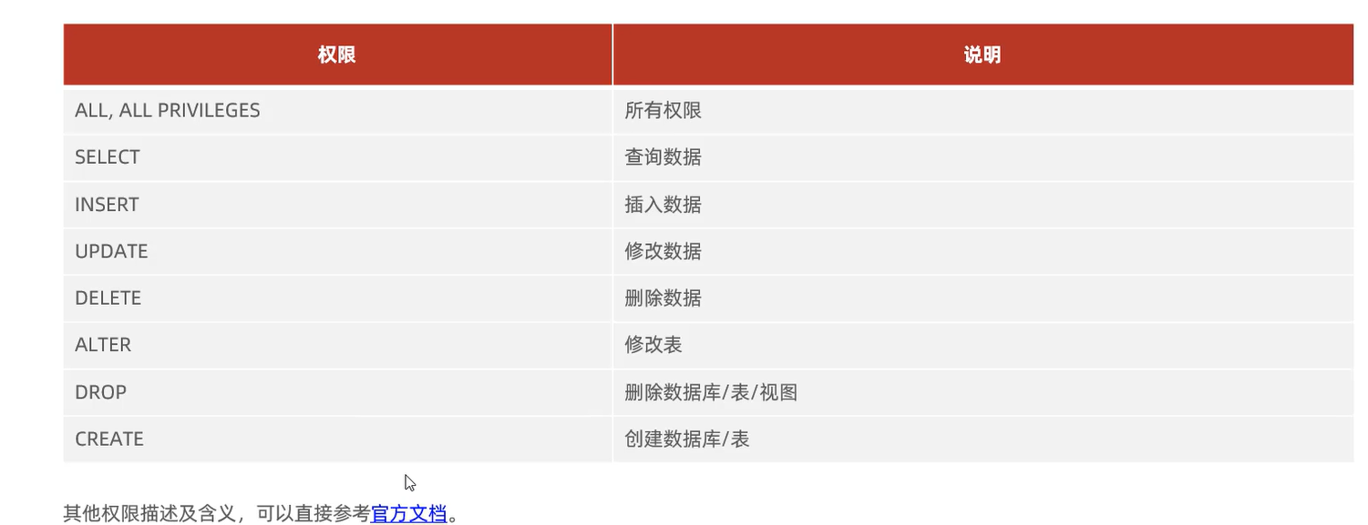

数据库字符串函数：
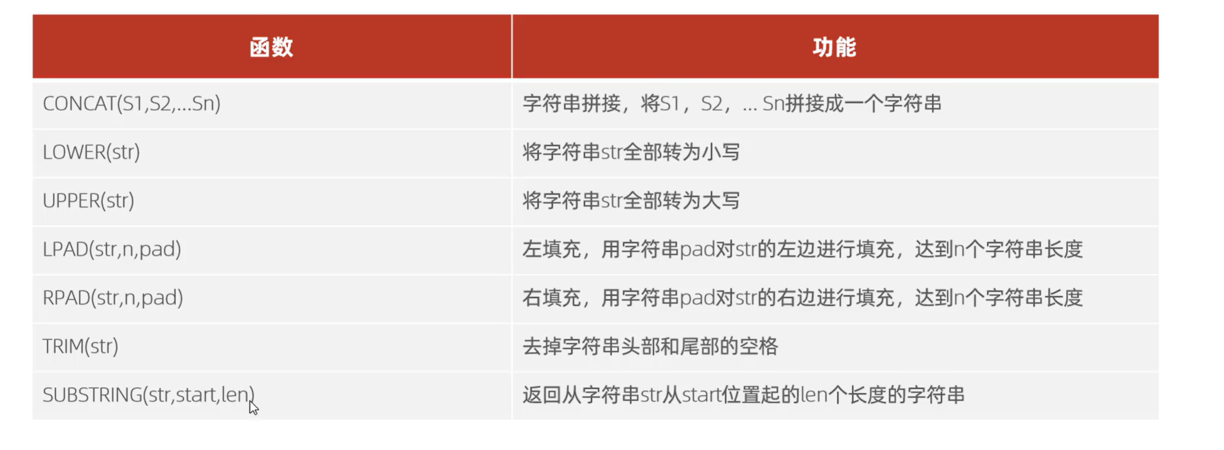
例：

数值函数：
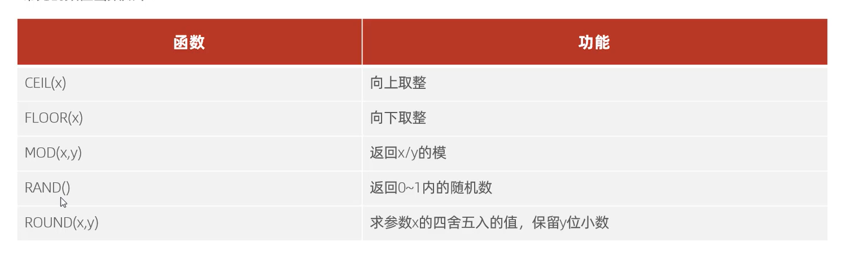

日期函数：

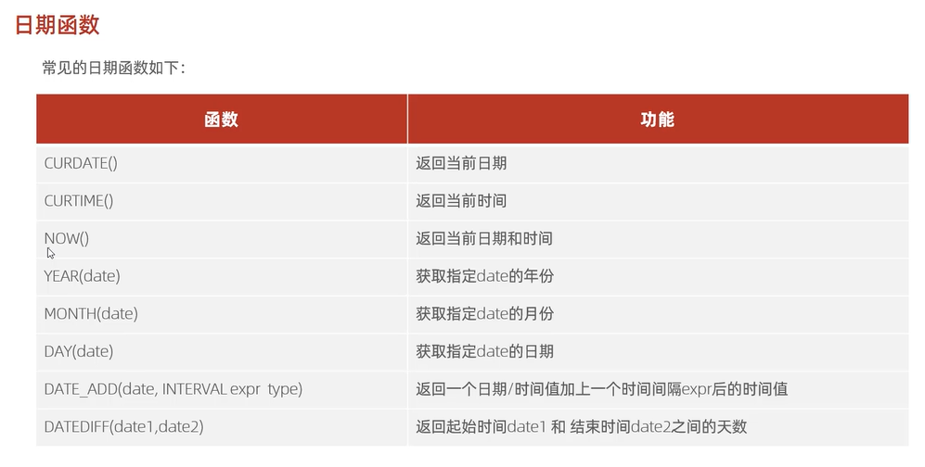

流程函数：

